Github로 팀 협업하기
- 팀장이 팁협업을 위한 git repository 생성하고 master 브렌치에 팀 프로젝트 코드 올림. 브렌치를 생성하지 않으면 master로 자동 올라감
master는 Project 최종 브렌치
git init
git add .
git commit –m “first commit”
git remote add origin git주소
git push –u origin master
- 팀원들과 git공유를 위해, settings 메뉴를 통해 로 팀원 초대
팀원은 초대 수락(메일확인) 
- 팀원들이 Github에서 소스코드 다운로드
> git clone git주소 폴더이름
주소는 깃허브의 Code버튼에서 복사
폴더이름 생략가능. 폴더이름이 있을 경우, 그 폴더가 생성되고 그 안에 코드들이 다운로드되고, 폴더이름이 생략될 경우, 깃허브 레파지토리 이름으로 폴더가 자동생성되고, 그 안에 코드들이 다운로드된다.
- Github에서 내 브런치(branch) 만들기
> git checkout -b 브렌치이름
Switched to a new branch ‘브렌치이름’이라는 메시지가 뜸
- 팀원 : 내 브런치에 소스 코드 업데이트 하기
git add .
git commit -m "버전 이름"
git push origin 위에서만들었던브렌치이름
git에 접속하여 compare & pull request 버튼 이용 : “master로 통합해 줘”하는 의미
위의 메시지가 뜨지 않으면 [Pull requests] 메뉴 이용(master에 갈 작업 있음)
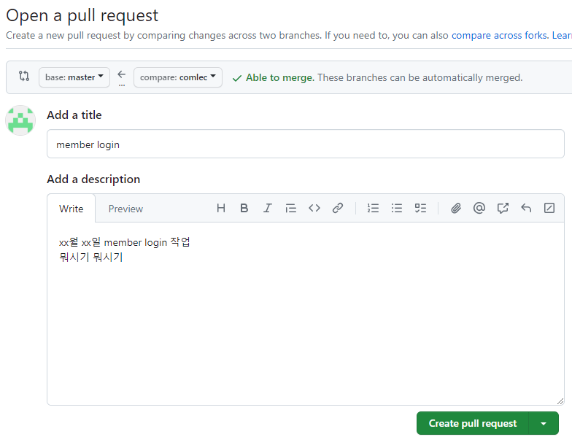

- 병합하기(브런치에 있는 내용과 master의 내용 병합)
Pull requests에서 merge pull request 이용. 아래와 같이 cmd명령어를 사용할 수 있음.
(cf) git checkout master
git merge 브런치이름
- 마스터 브런치에서 소스 가져오기(병합이 끝나면 모든 팀원들 pull)
git pull origin master
git checkout master
git pull origin master
git checkout 브런치이름
pull과 push를 반복하면서 서로 협업한다
충돌이 날 경우 파일을 다른 폴더로 옮겨 놓은 후 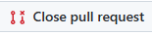 클릭 후 
git branch –D 삭제할브런치이름 (로컬 정보에 삭제)

브런치를 삭제 후 브런치를 새로 만들어 작업 함(4번이동)
- 브런치끼리 이동하기
git checkout 브렌치이름 (git switch 브런치이름)
내가 내 브렌치에서 마스터 브렌치로 이동을 하고 싶거나 다른 브렌치로 이동하고 싶을 때 사용
- 브런치 확인
git branch
- 브런치 삭제
git checkout master
git branch –D 삭제할브런치이름 (로컬 정보에 삭제)
git push origin --delete 삭제할브런치이름 (github 사이트에서도 삭제)
- 협의한 meeting 내용은 Issues에 올리기도 합니다
- Git 협업시 가장 주의할 점은 “충돌을 피하는 것”. 같은 파일을 2명 이상의 조원이 동시에 수정하고 git add 하면 충돌됨
- master 브런치에 있는 내용을 develop branch에 복사
git checkout -b develop
git push -u origin develop

